
VILNIAUS UNIVERSITETAS
MATEMATIKOS IR INFORMATIKOS FAKULTETAS
INFORMACINIŲ SISTEMŲ INŽINERIJOS STUDIJŲ PROGRAMA

DIRBTINIO NEURONO KŪRIMAS

Laboratorinio darbo ataskaita
Atliko: Mantas Globys
VU el. p.: mantas.globys@mif.stud.vu.lt

Vertino: doc. Dr. Viktor Medvedev
Vilnius
2026

Turinys
DIRBTINIO NEURONO KŪRIMAS 1
Turinys 2
1. Darbo tikslas ir uždaviniai 3
1.1. Uždaviniai 3
2. Duomenų parengimas 4
2.1. Duomenų generavimo principai 4
2.2. Duomenų tiesinis atskiriamumas 7
2.3. Duomenų vizualizacija 8
2.4. Duomenų saugojimas 8
3. Dirbtinio neurono realizacija 9
3.1. Duomenų pateikimas neuronui 10
3.2. Aktyvavimo slenksčio skaičiavimas 11
3.3. Aktyvacijos funkcijos skaičiavimas 11
3.4. Neurono išėjimo nustatymas 12
4. Atsitiktinė parametrų paieška slenkstinei aktyvacijos funkcijai 12
4.1. Parametrų paieška 13
4.2. Paieškos intervalo pasirinkimas 13
4.3. Paieškos algoritmo realizacija 13
4.4. Gauti parametrų rinkiniai 14
4.5. Parametrų analizė 14
5. Atsitiktinė parametrų paieška sigmoidinei aktyvacijos funkcijai 15
5.1. Parametrų paieška 15
5.2. Paieškos intervalo pasirinkimas 15
5.3. Paieškos algoritmo realizacija 15
5.4. Gauti parametrų rinkiniai 16
5.5. Parametrų analizė 16
6. Atskyrimo tiesių ir svorių vektorių vizualizacija 17
6.1. Bendra vizualizacija 18
6.2. Atskyrimo tiesės 19
6.3. Svorių vektoriai 19
7. Išvados 21
Priedas 22

- Darbo tikslas ir uždaviniai
Darbo tikslas – išanalizuoti dirbtinio neurono modelio veikimo principus ir įvertinti jo gebėjimą spręsti atskiriamų duomenų klasifikavimo uždavinį. Darbo metu, naudojantis pateikta dirbtinio neurono schema (1 pav.) bus nagrinėjamas modelis, kuriam bus pateikiamos dvimatės įėjimų reikšmės. Taikant nurodytą aktyvacijos funkciją (sigmoidinę ir slenkstinę), neuronas atitinkamai paskaičiuos skirtingas išėjimo reikšmes.
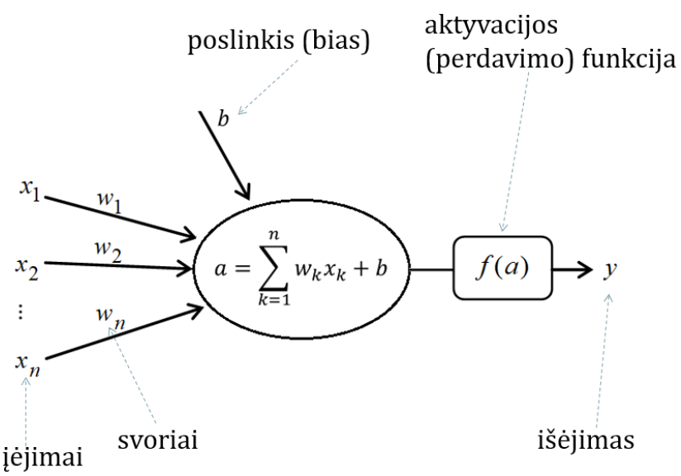
1 pav. Dirbtinio neurono schema
  - Uždaviniai
- Duomenų parengimas:
  - Sugeneruoti dvi dvimačių taškų klases po 15 įrašų kiekvienai klasei.
  - Užtikrinti, kad sugeneruoti duomenys būtų tiesiškai atskiriami.
  - Pavaizduoti duomenis Dekarto koordinačių sistemoje, kur skirtingos klasės – pažymėtos skirtingomis spalvomis.
  - Išsaugoti sugeneruotus duomenis.
- Dirbtinio neurono modelio sudarymas:
  - Apibrėžti dirbtinio neurono struktūrą.
  - Realizuoti 1 pav. pateiktą formulę.
  - Įgyvendinti galimybę pasirinkti realizacijos aktyvacijos funkciją – tiek slenkstinę, tiek sigmoidinę.
- Aktyvacijos funkcijų realizavimas:
  - Įgyvendinti slenkstinę ir sigmoidinę aktyvacijos funkcijas.
  - Aprašyt, kaip sigmoidinės funkcijos taškų reikšmės bus skirstomos į atitinkamas klases.
- Svorių ir poslinkio pasirinkimas:
  - Taikant atsitiktinių reikšmių generavimą, rasti tokius svorių ir poslinkio rinkinius, kurie leidžia teisingai klasifikuoti duomenis naudojant slenkstinę aktyvacijos funkciją
  - Atkartoti visą procesą su sigmoidine aktyvacijos funkcija.
  - Pateikti tris tokius rinkinius, kurie atitiko visiems duomenų taškams.
- Sprendimo ribų ir svorių vizualizacija:
  - Pavaizduoti klases skiriančias tieses pagal gautus parametrus.
  - Pavaizduoti svorių vektorius, atitinkančius gautus neurono svorius.
- Rezultatų analizė ir išvados:
  - Aprašyti, kaip buvo ieškomi svoriai ir poslinkis.
  - Pateikti gautus parametrų rinkinius, kurie leido teisingai klasifikuoti duomenis abiem aktyvacijos funkcijoms.
  - Suformuluoti išvadas apie dirbtinio neurono veikimą remiantis pilna užduotimi.

- Duomenų parengimas
Prieš sudarant dirbtinio neurono modelį būtina parengti darbui tinkamą duomenų aibę, kuri bus naudojama viso darbo metu. Šiame skyriuje aprašomas visas duomenų generavimo procesas ir pateikiama duomenų vizualizacija, leidžianti įrodyti, kad duomenys yra tinkami tolimesniam darbui.
  - Duomenų generavimo principai
Atsitiktinio generavimo metodas pasirinktas dirbtinio intelekto pagalba, siekiant gauti duomenų rinkinį, kuris nepriklausytų nuo ranka rašytų taškų. Duomenų generavimo algoritmo struktūra, parametrų parinkimo idėja ir švaraus kodo perrašymas, buvo formuoti su ChatGPT. Kodo rašymas, galutinė realizacija, parametrų patikra ir eksperimentų vykdymas atlikti savarankiškai. Tokiu būdu galima išvengti rankinio darbo ir užtikrinti, kad gauti rezultatai būtų pakartojami, tačiau kartu pakankamai skirtingi, kad juos būtų galima analizuoti. Duomenų generavimas realizuotas taip, kad klasės būtų atskiriamos atsitiktinai sugeneruota skiriamąja tiese. Skiriamoji tiesė aprašoma svorių vektoriumi $w=(w_{1},w_{2})$ir poslinkiu $b$. Kiekvienam taškui apskaičiuojama skiriamosios funkcijos 1 pav. reikšmė:
$a(x)=w_{1}x_{1}+w_{2}x_{2}+b$.
Kode, tai yra aprašyta taip:
def score(self, point: np.ndarray) -> float:
return float(np.dot(self.weights, point) + self.bias)
Ši reikšmė nusako taško padėtį ir yra naudojama klasės nustatymui. Kode ji aprašyta funkcijoje score(point). Toliau atsitiktinai generuojami taškai plokštumoje nustatytose ribose. Kiekvienam taškui apskaičiuojama funkcijos $a(x)$ reikšmė, pagal kurią jam yra priskiriama atitinkama klasė. Tačiau klasifikavimas papildomai yra atliekamas taikant papildomą ribą aplink sprendimo tiesę. Taškas priskiriamas klasei tik tuo atveju, jei jo funkcijos reikšmė yra pakankamai nutolusi nuo nulio:
Jei $a\left(x\right)>0$ – taškas priskiriamas 1 klasei
Jei $a\left(x\right)<0$ – taškas priskiriamas 0 klasei
Siekiant išvengti duomenų anomalijų, taškai esantys per arti nustatytos ribos yra atmetami ir generavimas kartojamas tol, kol gaunamas 30 taškų rinkinys, sudarytas iš 15 taškų kiekvienoje klasėje. Taikant apibrėžtus parametrus, taškai sugeneruoti intervale [−10, 10] abiejose ašyse. Parametrų intervalo pasirinkimo rekomendacija gauta naudojant ChatGPT ir Claude Sonnet. Taikant ribos zonos (angl. margin) = 1,25 sąlygą, buvo užtikrinta, kad nei vienas taškas nepatenka arti sprendimo ribos, todėl duomenys buvo apsaugoti nuo anomalijų. Darbo metu, pasitelkus dirbtinį intelektą, buvo apibrėžti, nurodyt ir naudojami šie parametrai:
POINTS_PER_CLASS – taškų skaičius klasėje,
RANDOM_SEED – atsitiktinių skaičių generatoriaus sėkla.,
SAMPLING_BOUNDS – taškų generavimo intervalas,
SEPARATION_MARGIN – minimalus atstumas nuo sprendimo ribos,
MAX_SAMPLING_ATTEMPTS – apsauga nuo begalinio ciklo.

Kad realizacija būtų aiški ir lengvai plečiama, duomenų reprezentavimui naudojamos struktūrizuotos klasės. Klasė DatasetPoint aprašo vieną duomenų įrašą, o SeparatingHyperplane saugo skiriamosios tiesės parametrus. Šis sprendimas remiasi švaraus kodo principais ir leidžia išvengti kodo kartojimo, bei lengviau perskaityti kodą. Aprašius struktūras toliau pereinama prie skiriamosios tiesės sudarymo funkcijos. Skiriamoji tiesė sudaroma atsitiktinai parenkant svorius ir poslinkį. Šio darbo metu sugeneruotos skiriamosios tiesės parametrai buvo: $w_{1}=0,2812,$ $w_{2}=-0,9597,$ $b=1,7930.$ Šie parametrai buvo išsaugoti generavimo metaduomenų faile ir naudojami visose tolimesnėse užduoties dalyse. Siekiant išvengti mastelio įtakos, svorių vektorius normalizuojamas. Kode tai yra realizuojama taip:
def build_random_separator(rng: np.random.Generator) -> SeparatingHyperplane:
raw_weights = rng.normal(loc=0.0, scale=1.0, size=2)
norm = np.linalg.norm(raw_weights)
while norm == 0.0:
raw_weights = rng.normal(loc=0.0, scale=1.0, size=2)
norm = np.linalg.norm(raw_weights)

weights = raw_weights / norm
bias = float(rng.uniform(-2.5, 2.5))
return SeparatingHyperplane(weights=weights, bias=bias, margin=SEPARATION_MARGIN)

Sugeneravus skiriamąją tiesę, generuojami atsitiktiniai taškai plokštumoje. Kiekvienas taškas tikrinamas pagal skiriamąją funkciją ir priskiriamas klasei tik tada, kai jis nepatenka į ribinę zoną aplink tiesę ir klasėje dar nėra pakankamai taškų. Tai realizuota tokiu būdu:
def sample_linearly_separable_points(
rng: np.random.Generator,
separator: SeparatingHyperplane,
points_per_class: int,
bounds: tuple[float, float],
) -> list[DatasetPoint]: constraints."""
lower, upper = bounds
class_counts = {0: 0, 1: 0}
sampled_points: list[DatasetPoint] = []
for _ in range(MAX_SAMPLING_ATTEMPTS):
if all(count >= points_per_class for count in class_counts.values()):
break

candidate = rng.uniform(lower, upper, size=2)
label = separator.classify_with_margin(candidate)
if label is None or class_counts[label] >= points_per_class:
continue

sampled_points.append(
DatasetPoint(x1=float(candidate[0]), x2=float(candidate[1]), label=label)
)
class_counts[label] += 1
else:
raise RuntimeError(
"Could not generate enough linearly separable points. Increase attempts or reduce margin."
)

return sampled_points

Tokiu būdu užtikrinama, kad galutinė duomenų aibė būtų ne tik tiesiškai atskiriama, bet ir neturėtų ribinių ar anomalinių taškų, kurie apsunkintų tolimesnę analizę.
Sugeneruotą duomenų rinkinį sudaro 30 dvimačių taškų. Dalį sugeneruotų duomenų galima matyti 1 lentelėje:
1 lentelė. Sugeneruotų duomenų rinkinys
x1 | x2 | klasė
3,947361 | $$-8,116453$$ | 1
5,721286 | $$-7,437727$$ | 1
$$-0,992281$$ | $$-2,584040$$ | 1
8,535300 | 2,877302 | 1
6,455232 | $-$1,131716 | 1
$$-8,723655$$ | 6,552623 | 0
2,633288 | 5,161755 | 0
$$-2,909481$$ | 9,413960 | 0
7,862422 | 5,567670 | 0
$$-9,123925$$ | $-$6,914210 | 1
3,660979 | 4,895243 | 0
9,350195 | $-$3,483493 | 1
$$-2,590806$$ | $-$0,608884 | 1
$$-6,210573$$ | $-$7,401570 | 1
$$-0,485901$$ | $-$5,461813 | 1
3,396280 | $-$1,256962 | 1
$$-3,752667$$ | 6,645196 | 0
6,095287 | $-$2,250432 | 1
$$-4,233438$$ | 3,649910 | 0
$$-7,204950$$ | $-$6,001836 | 1
$$-9,852755$$ | 5,738488 | 0
5,614581 | $-$0,821684 | 1
1,374824 | $-$7,204060 | 1
$$-7,709399$$ | 3,368059 | 0
$$-1,829427$$ | 7,068061 | 0
$$-1,872263$$ | 6,280408 | 0
$$-8,199043$$ | 4,447187 | 0
9,237953 | 8,171614 | 0
$$-9,543923$$ | 9,171184 | 0
$$-0,353931$$ | 5,654705 | 0

Iš pateiktų reikšmių galima matyti, kad duomenys išsidėstę skirtingose pozicijose ir sudaro dvi aiškiai atskirtas klases. Taip pat duomenų rinkinys yra subalansuotas, kadangi abiejose klasėse yra vienodas taškų skaičius (po 15), todėl klasifikavimo rezultatai nebus iškraipyti ir galės būti objektyviai analizuojami.
  - Duomenų tiesinis atskiriamumas
Naudojant skiriamąją funkciją
${a(x)= w}_{1}∙x_{1}+ w_{2}∙x_{2}+b$,
sprendimo ribą apibrėžiama lygtimi $a\left(x\right)=0$, pagal kurią galime pasakyti taško padėtį:
$a\left(x\right)=0$ – taškas yra ant sprendimo ribos,
$a\left(x\right)>0$ – taškas vienoje tiesės pusėje,
$a\left(x\right)<0$ – taškas kitoje pusėje.

Siekiant išvengti per arti tiesės esančių taškų, naudojama ribinė zona. Kode ribinė zona realizuojama taip:
def classify_with_margin(self, point: np.ndarray) -> int | None:
score = self.score(point)
if score >= self.margin:
return 1
if score <= -self.margin:
return 0
return None

Taškai, kurių funkcijos reikšmės patenka į apibrėžtą ribinės zonos intervalą yra atmetami, todėl yra išvengiama papildomų anomalijų sukūrimo. Sugeneruotų duomenų korektiškumui patikrinti naudojama papildoma validacijos funkcija, kuri užtikrina, kad kiekvienas taškas iš tiesų yra savo klasės pusėje. Kode realizacija atrodo taip:
def validate_linear_separability(
points: list[DatasetPoint],
separator: SeparatingHyperplane,
) -> None:
for point in points:
point_vector = np.array([point.x1, point.x2], dtype=float)
predicted_label = separator.classify_with_margin(point_vector)
if predicted_label != point.label:
raise ValueError(
f"Point ({point.x1:.3f}, {point.x2:.3f}) with label {point.label} is not separated."
)

Šis žingsnis veikia kaip kokybės kontrolė ir užtikrina, kad visi duomenys yra korektiškai atskiriami.
  - Duomenų vizualizacija
Sugeneruoti duomenys buvo pavaizduoti Dekarto koordinačių sistemoje, skirtingas klases pažymint skirtingomis spalvomis. Iš 2 pav., galima teigti, kad duomenys sudaro dvi grupes, kurias galima atskirti viena tiesine linija. Taškai nepatenka arti sprendimo ribos, todėl galima tikėtis, kad neuronas su tinkamais parametrais galės juos klasifikuoti be klaidų.
Kode vizualizacija realizuota taip:
class_zero = [p for p in points if p.label == 0]
class_one = [p for p in points if p.label == 1]

plt.scatter([p.x1 for p in class_zero], [p.x2 for p in class_zero], label="Klase 0")
plt.scatter([p.x1 for p in class_one], [p.x2 for p in class_one], label="Klase 1", marker="s")
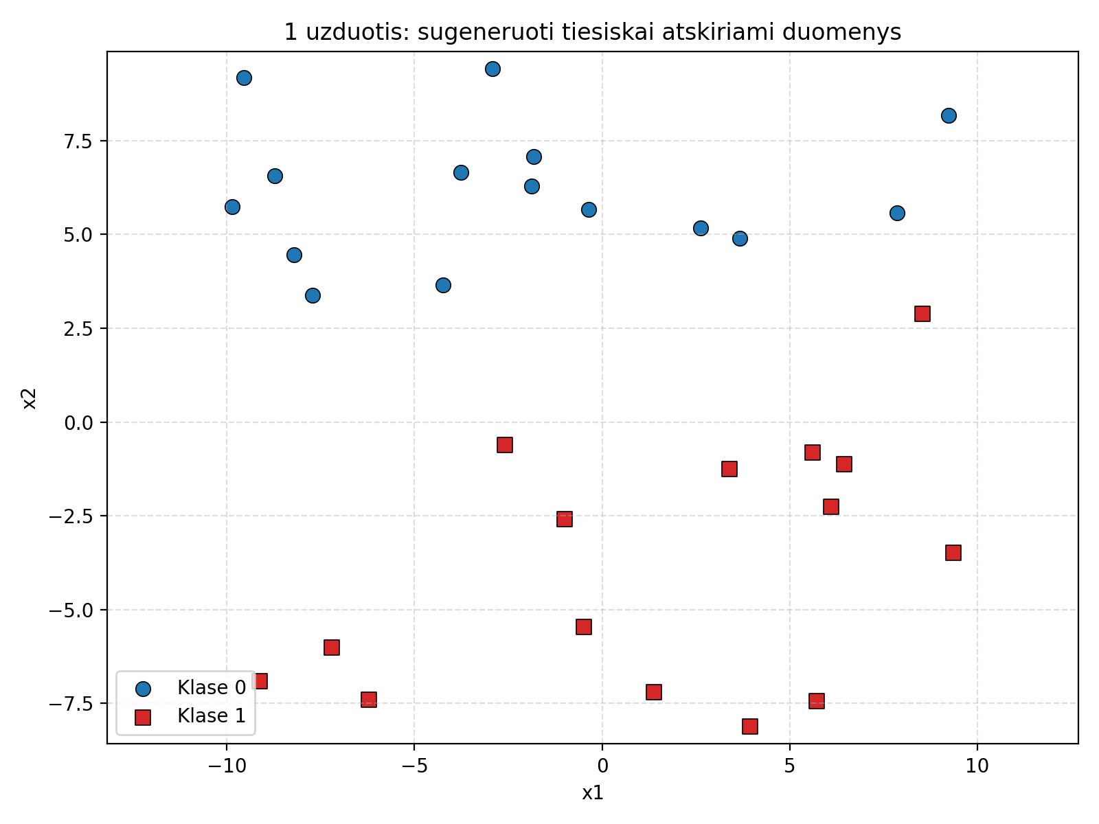
2 pav. Sugeneruotų duomenų išsidėstymas plokštumoje
  - Duomenų saugojimas
Siekiant užtikrinti eksperimento pakartojamumą, sugeneruoti duomenys išsaugomi tiek CSV formatu, kuriame saugomos taškų koordinatės ir klasės, tiek JSON formatu, kuriame saugomi generavimo parametrai ir skiriamosios tiesės koeficientai – tokiu būdu užtikrinama galimybė tiksliai atkurti duomenų generavimo procesą bei pakartoti eksperimentą. Kode CSV failo saugojimo realizacija atrodo taip:
def save_points_to_csv(points: list[DatasetPoint], destination: Path) -> None:
with destination.open("w", newline="", encoding="utf-8") as csv_file:
writer = csv.writer(csv_file)
writer.writerow(["x1", "x2", "class"])
for point in points:
writer.writerow([f"{point.x1:.6f}", f"{point.x2:.6f}", point.label])
Be to, kartu su duomenimis išsaugoma ir informacija apie sugeneruotą skyrimo tiesę (svorius ir poslinkį), kad vėlesniuose užduoties etapuose būtų galima naudoti tuos pačius parametrus. Kode ji aprašyta taip:
def save_generation_metadata(
separator: SeparatingHyperplane,
destination: Path,
seed: int,
bounds: tuple[float, float],
) -> None:
payload = {
"seed": seed,
"sampling_bounds": [bounds[0], bounds[1]],
"margin": separator.margin,
"separator": {
"w1": float(separator.weights[0]),
"w2": float(separator.weights[1]),
"b": float(separator.bias),
},
}
destination.parent.mkdir(parents=True, exist_ok=True)
destination.write_text(json.dumps(payload, indent=2), encoding="utf-8")

Tuo tarpu JSON failo saugojimo aprašas atrodo taip:
payload = {
"seed": seed,
"sampling_bounds": [bounds[0], bounds[1]],
"margin": separator.margin,
"separator": {"w1": float(separator.weights[0]), "w2": float(separator.weights[1]), "b": float(separator.bias)},
}

Tokiu būdu išsaugoma ne tik duomenų aibė, bet ir visas generavimo kontekstas, todėl eksperimentą galima tiksliai atkartoti. Taigi, galima teigti, kad sugeneruotas duomenų rinkinys yra tinkamas dirbtinio neurono veikimo tyrimui ir gali būti naudojamas tolimesniuose užduoties etapuose.

- Dirbtinio neurono realizacija
Šiame skyriuje aprašoma dirbtinio neurono realizacija, naudojama 1 punkte sugeneruotų duomenų binarinei (0 arba 1) klasifikacijai. Neuronui pateikiami du įėjimai $x_{1}$ir $x_{2}$, tada yra apskaičiuojamas aktyvavimo slenkstis $a$ ir pritaikoma pasirinkta aktyvacijos funkcija (slenkstinė arba sigmoidinė), o neurono išėjimas yra prognozuojama klasė (0 arba 1). Neuronas realizuotas kaip atskira klasė, turinti parametrus (svorius ir poslinkį) bei metodus, skirtus aktyvavimo slenksčiui apskaičiuoti, aktyvacijos funkcijai pritaikyti ir galutinei klasei nustatyti. Įėjimo duomenys ir rezultatai aprašomi struktūrizuotomis duomenų klasėmis, todėl neurono veikimas yra aiškiai atskirtas nuo duomenų nuskaitymo ir rezultatų saugojimo logikos. Kad neurono skaičiavimo rezultatai būtų saugomi aiškia struktūra, naudojama speciali duomenų klasė, kurioje išsaugoma aktyvavimo reikšmė, aktyvacijos funkcijos rezultatas ir prognozuojama klasė:
@dataclass(frozen=True)
class NeuronOutput:

a_value: float
activation_value: float
predicted_class: int

Dirbtinis neuronas realizuotas kaip klasė, kurioje atskirai aprašytas aktyvavimo slenksčio skaičiavimas, aktyvacijos funkcijos pritaikymas ir galutinės klasės nustatymas. Pagrindinės neurono skaičiavimo funkcijos pateiktos žemiau:
def compute_a(self, x1: float, x2: float) -> float:
p = self.parameters
return x1 * p.w1 + x2 * p.w2 + p.b

def activation_value(self, a_value: float) -> float:
if self.activation == ActivationType.THRESHOLD:
return 1.0 if a_value >= 0.0 else 0.0
if self.activation == ActivationType.SIGMOID:
if a_value >= 0:
z = exp(-a_value)
return 1.0 / (1.0 + z)
z = exp(a_value)
return z / (1.0 + z)
raise ValueError(f"Unsupported activation: {self.activation}")

def predict_class(self, activation_value: float) -> int:
if self.activation == ActivationType.THRESHOLD:
return int(activation_value)

def evaluate(self, x1: float, x2: float) -> NeuronOutput:
a_value = self.compute_a(x1, x2)
act_value = self.activation_value(a_value)
predicted = self.predict_class(act_value)
return NeuronOutput(
a_value=a_value, activation_value=act_value, predicted_class=predicted
)

Iš šių funkcijų matyti, kad neurono veikimas realizuotas etapais: pirmiausia apskaičiuojama tiesinė kombinacija, tada taikoma aktyvacijos funkcija, o galiausiai nustatoma prognozuojama klasė
  - Duomenų pateikimas neuronui
Neurono įėjimams naudojami prieš tai sugeneruoti duomenys, išsaugoti CSV faile. Kiekvienas įrašas pateikia dvi įėjimo reikšmes $x_{1}$ir $x_{2}$ ir tikrą, jau nustatytą klasę. Duomenys į programą įkeliami naudojant atskirą nuskaitymo funkciją. Neurono svoriai ir poslinkis yra įkeliami iš generavimo metu išsaugoto JSON failo. Tokiu būdu užtikrinama, kad neuronas vertina tuos pačius duomenis ir naudoja tuos pačius parametrus, kurie buvo naudojami skiriamosios tiesės sudarymui. Kode tai yra realizuota taip:
def load_dataset(csv_path: Path) -> list[DataRecord]:
records: list[DataRecord] = []
with csv_path.open("r", encoding="utf-8", newline="") as csv_file:
reader = csv.DictReader(csv_file)
for row in reader:
records.append(
DataRecord(
x1=float(row["x1"]),
x2=float(row["x2"]),
target_class=int(row["class"]),
)
)
return records

Ši funkcija užtikrina, kad visi duomenys pateikiami neuronui vienodu struktūrizuotu formatu.

  - Aktyvavimo slenksčio skaičiavimas
Neuronas apskaičiuoja aktyvavimo slenkstį pagal 1 pav. pateiktą dirbtinio neurono schemą, kurioje parodyta įėjimų, svorių ir poslinkio įtaka aktyvavimo reikšmei:
$$a=x_{1}w_{1}+x_{2}w_{2}+b$$
Ši reikšmė nusako taško padėtį ir yra naudojama kaip įėjimas aktyvacijos funkcijai. Programoje ši operacija realizuota atskirame metode, kuris grąžina aktyvavimo slenksčio reikšmę konkrečiam duomenų įrašui.
  - Aktyvacijos funkcijos skaičiavimas
Po aktyvavimo slenksčio apskaičiavimo neuronui pritaikoma pasirinkta aktyvacijos funkcija. Programoje realizuotos dvi funkcijos:
Slenkstinė aktyvacijos funkcija apibrėžiama taip:
$$f(a)=\left\{\begin{matrix}1, & \text{jei }a≥0, \\ 0, & \text{jei }a<0.\end{matrix}\right.$$Ši funkcija realizuoja griežtą sprendimo ribą ir iš karto pateikia klasifikavimo rezultatą.
Sigmoidinė aktyvacijos funkcija apibrėžiama formule:
$$σ\left(a\right)=\frac{1}{1+e^{-a}}.$$Ši funkcija užtikrina, kad išėjimas visada būtų intervale tarp 0 ir 1.

Aktyvacijos funkcija pasirenkama programos vykdymo metu (python task2_run_neuron.py --activation sigmoid arba python task2_run_neuron.py --activation threshold), todėl tas pats neurono modelis gali būti naudojamas skirtingiems klasifikavimo principams patikrinti. Kode aktyvacija realizuota taip:
def activation_value(self, a_value: float) -> float:
if self.activation == ActivationType.THRESHOLD:
return 1.0 if a_value >= 0.0 else 0.0
if self.activation == ActivationType.SIGMOID:
if a_value >= 0:
z = exp(-a_value)
return 1.0 / (1.0 + z)
z = exp(a_value)
return z / (1.0 + z)
raise ValueError(f"Unsupported activation: {self.activation}")

Argumentų nustatymas funkcijos paleidimo metu kode realizuotas taip:
def parse_args() -> argparse.Namespace:
parser = argparse.ArgumentParser(
description="Task 2: evaluate generated data with an artificial neuron."
)
parser.add_argument(
"--activation",
choices=[activation.value for activation in ActivationType],
default=ActivationType.THRESHOLD.value,
help="Activation function to use.",
)
return parser.parse_args()

  - Neurono išėjimo nustatymas
Galutinis neurono išėjimas turi atitikti klasę 0 arba 1. Slenkstinės funkcijos atveju aktyvacijos reikšmė jau yra reikiama, todėl klasė gaunama tiesiogiai. Sigmoidinės funkcijos atveju aktyvacijos reikšmė yra realus skaičius intervale tarp 0 ir 1, todėl ji paverčiama klase apvalinant iki artimiausio sveiko skaičiaus. Tokiu būdu neuronas visada grąžina tikslų skaitinį klasifikavimo rezultatą (0 arba 1), kurį galima tiesiogiai palyginti su tikrąja klase. Kode tai realizuota taip:
def predict_class(self, activation_value: float) -> int:
if self.activation == ActivationType.THRESHOLD:
return int(activation_value)
return int(round(activation_value))

Vieno įrašo vertinimas atliekamas metodu:
def evaluate(self, x1: float, x2: float) -> NeuronOutput:
a_value = self.compute_a(x1, x2)
act_value = self.activation_value(a_value)
predicted = self.predict_class(act_value)
return NeuronOutput(a_value=a_value, activation_value=act_value, predicted_class=predicted)

Šis metodas nuosekliai apskaičiuoja aktyvavimo slenkstį, pritaiko aktyvacijos funkciją ir nustato prognozuojamą klasę. Tokiu būdu galima įvertinti kiekvieną duomenų įrašą ir atskirai palyginti kiekvieno neurono prognozę su tikrąja klase. Taigi, realizuotas dirbtinis neuronas leidžia nuosekliai apskaičiuoti aktyvavimo slenksčio reikšmę, pritaikyti aktyvacijos funkciją ir nustatyti prognozuojamą klasę. Tokia struktūra leidžia aiškiai stebėti kiekvieną klasifikavimo žingsnį ir sudaro pagrindą tolimesniems eksperimento etapams.

- Atsitiktinė parametrų paieška slenkstinei aktyvacijos funkcijai
Šiame skyriuje nagrinėjama, kaip rasti dirbtinio neurono parametrų reikšmes $w_{1}$, $w_{2}$ ir $b$, kad naudojant slenkstinę aktyvacijos funkciją visi sugeneruoti duomenų taškai būtų teisingai priskirti savo klasėms. Kadangi užduotyje nurodyta neurono nemokyti, parametrų nustatymui taikomas atsitiktinės paieškos metodas. Šio metodo esmė – generuoti atsitiktinius parametrų rinkinius iš pasirinkto intervalo ir tikrinti, ar jie leidžia neuronui teisingai klasifikuoti visus duomenų taškus.
  - Parametrų paieška
Atsitiktinės paieškos metu kiekvieno bandymo metu generuojamas naujas parametrų rinkinys. Tuomet visi duomenų įrašai įvertinami, naudojant slenkstinę aktyvacijos funkciją:
$$f(a)=\left\{\begin{matrix}1, & a≥0, \\ 0, & a<0.\end{matrix}\right.$$Rinkinys laikomas tinkamu tik tuo atveju, jei visi 30 duomenų taškų yra klasifikuojami teisingai ir parametrai nesutampa su jau turimais. Tokiu būdu užtikrinama, kad bus rasti keli skirtingi parametrų rinkiniai, kurie atitinka užduoties sąlygą.

  - Paieškos intervalo pasirinkimas
Parametrų generavimas vykdomas intervale $\left[-10;10\right]$. Parametrų intervalo pasirinkimo rekomendacija gauta naudojant ChatGPT ir Claude Sonnet, kadangi jis padidina tikimybę rasti skirtingus sprendinius ir išvengti nepakankamo rinkinių kiekio. Atsitiktiniam generavimui naudojamas skaičių generatorius su fiksuota sėkla (2026), todėl paieškos procesas yra atkartojamas.
  - Paieškos algoritmo realizacija
Parametrų paieška realizuota atskiroje klasėje, ji veikia paeiliui:
- Sugeneruodama atsitiktinį parametrų rinkinį
- Sukurdama neuroną su jau naujai sugeneruotais parametrais
- Patikrindama visų įrašų klasifikaciją
- Jei klasifikacija teisinga – išsaugodama sprendinį, jei ne – ieškodama naujo
- Procesą kartoja tol, kol randami trys sprendiniai.

Visas paieškos ciklas, apimantis parametrų generavimą, tikrinimą, sprendinių išsaugojimą ir stabdymo sąlygą, realizuotas pagrindinėje paieškos funkcijoje:
def find_solutions(self, records: list[DataRecord]) -> list[SearchResult]:
solutions: list[SearchResult] = []
for attempt in range(1, self.config.max_attempts + 1):
candidate = self._random_parameters()
correct, total = self._evaluate_candidate(records, candidate)
if correct != total:
continue
if not self._is_distinct(candidate, solutions):
continue

solutions.append(
SearchResult(
parameters=candidate,
attempts_needed=attempt,
correct_count=correct,
total_count=total,
)
)
if len(solutions) >= self.config.target_solutions:
break

if len(solutions) < self.config.target_solutions:
raise RuntimeError(
f"Found only {len(solutions)} solutions out of {self.config.target_solutions} "
f"within {self.config.max_attempts} attempts."
)

return solutions

Darbe atsitiktinių parametrų realizacija atrodo taip:
def _random_parameters(self) -> NeuronParameters:
low = self.config.weight_bias_min
high = self.config.weight_bias_max
return NeuronParameters(
w1=float(self.rng.uniform(low, high)),
w2=float(self.rng.uniform(low, high)),
b=float(self.rng.uniform(low, high)),
)

Duomenų patikrinimas realizuotas taip:
def _evaluate_candidate(
self, records: list[DataRecord], parameters: NeuronParameters
) -> tuple[int, int]:
neuron = ArtificialNeuron(
parameters=parameters, activation=self.config.activation
)
total = len(records)
correct = 0
for record in records:
output = neuron.evaluate(record.x1, record.x2)
if output.predicted_class == record.target_class:
correct += 1
return correct, total
  - Gauti parametrų rinkiniai
Atsitiktinės paieškos metu buvo rasti trys parametrų rinkiniai, kurie leidžia neuronui teisingai klasifikuoti visus duomenų taškus. Jie yra atvaizduojami 2 lentelėje.
2 lentelė. Rasti parametrų rinkiniai (slenkstinė funkcija)
Nr. | w₁ | w₂ | b
1 | 2,4187 | $$-6,7945$$ | 8,9412
2 | 3,0420 | $$-5,8715$$ | 4,8888
3 | 3,1529 | $$-6,6617$$ | 5,5410

Šie parametrai buvo rasti po skirtingo bandymų skaičiaus, tačiau visi jie leidžia neuronui be klaidų klasifikuoti visus duomenų taškus.
  - Parametrų analizė
Gauti rezultatai rodo, kad egzistuoja ne vienas parametrų rinkinys, galintis teisingai atskirti duomenų klases. Rasti parametrų rinkiniai aprašo skirtingas skiriamąsias tieses, kurios visos teisingai padalina duomenų rinkinius į dvi klases. Tai parodo, kad sprendimo riba nėra vienintelė, o gali egzistuoti daug skirtingų jos variantų. Todėl atsitiktinė parametrų paieška yra tinkamas metodas šiai užduočiai, nes leidžia rasti kelis skirtingus, tačiau teisingus sprendinius be neurono mokymo proceso.
- Atsitiktinė parametrų paieška sigmoidinei aktyvacijos funkcijai
Šiame skyriuje nagrinėjama, kaip rasti dirbtinio neurono parametrų reikšmes $w_{1}$, $w_{2}$ ir $b$, kad naudojant sigmoidinę aktyvacijos funkciją visi sugeneruoti duomenų taškai būtų teisingai priskirti savo klasėms. Skirtingai nei slenkstinės funkcijos atveju, sigmoidinė aktyvacija grąžina realią reikšmę intervale tarp 0 ir 1, todėl klasifikavimui taikomas papildomas žingsnis – gautos reikšmės apvalinimas iki artimiausio sveiko skaičiaus.
  - Parametrų paieška
Parametrų paieška vykdoma analogiškai kaip ir slenkstinės funkcijos atveju. Kiekvieno bandymo metu generuojamas atsitiktinis parametrų rinkinys. Tada visi duomenų taškai įvertinami, naudojant sigmoidinę aktyvacijos funkciją:
$$σ\left(a\right)=\frac{1}{1+e^{-a}}.$$
Gauta aktyvacijos reikšmė paverčiama klase apvalinant:
$$y=\left\{\begin{matrix}1, & σ(a)≥0.5, \\ 0, & σ(a)<0.5.\end{matrix}\right.$$
Rinkinys laikomas tinkamu tik tuo atveju, jei visi 30 duomenų taškų yra klasifikuojami teisingai ir parametrai nesutampa su jau turimais. Tokiu būdu užtikrinama, kad bus rasti keli skirtingi parametrų rinkiniai, kurie atitinka užduoties sąlygą.
  - Paieškos intervalo pasirinkimas
Parametrų generavimas vykdomas intervale $\left[-10;10\right]$. Parametrų intervalo pasirinkimo rekomendacija gauta naudojant ChatGPT ir Claude Sonnet, kadangi jis padidina tikimybę rasti skirtingus sprendinius ir išvengti nepakankamo rinkinių kiekio. Atsitiktiniam generavimui naudojamas skaičių generatorius su fiksuota sėkla (2027), todėl paieškos procesas yra atkartojamas.
  - Paieškos algoritmo realizacija
Sigmoidinės funkcijos parametrų paieškai naudojama ta pati atsitiktinės paieškos klasė kaip ir ankstesniame skyriuje, tik pakeičiamas aktyvacijos tipas ir sėkla:
config = SearchConfig(
activation=ActivationType.SIGMOID,
weight_bias_min=-10.0,
weight_bias_max=10.0,
target_solutions=3,
max_attempts=1000000,
seed=2027,
)
Toliau kiekvienas taškų rinkinys tikrinamas naudojant neuroną su sigmoidine aktyvacija, o kiekvienam sugeneruotam parametrų rinkiniui patikrinama, ar neuronas teisingai klasifikuoja visus duomenų taškus. Ši paieškos logika realizuota atskiroje funkcijoje:
def find_solutions(self, records: list[DataRecord]) -> list[SearchResult]:
solutions: list[SearchResult] = []
for attempt in range(1, self.config.max_attempts + 1):
candidate = self._random_parameters()
correct, total = self._evaluate_candidate(records, candidate)
if correct != total:
continue
if not self._is_distinct(candidate, solutions):
continue

solutions.append(
SearchResult(
parameters=candidate,
attempts_needed=attempt,
correct_count=correct,
total_count=total,
)
)
if len(solutions) >= self.config.target_solutions:
break

if len(solutions) < self.config.target_solutions:
raise RuntimeError(
f"Found only {len(solutions)} solutions out of {self.config.target_solutions} "
f"within {self.config.max_attempts} attempts."
)

return solutions

  - Gauti parametrų rinkiniai
Atsitiktinės paieškos metu buvo rasti trys parametrų rinkiniai, kurie leidžia neuronui teisingai klasifikuoti visus duomenų taškus naudojant sigmoidinę aktyvaciją. Jie yra matomi 3 lentelėje.
3 lentelė. Rasti parametrų rinkiniai (sigmoidinė funkcija)
Nr. | w₁ | w₂ | b
1 | 3,1283 | $$-7,4357$$ | 5,6382
2 | 3,6732 | $$-8,5128$$ | 5,7783
3 | 0,9767 | $$-3,8320$$ | 4,8944
Visi šie parametrų rinkiniai leidžia neuronui be klaidų klasifikuoti duomenų taškus.
  - Parametrų analizė
Gauti rezultatai parodė, kad tiek slenkstinė, tiek sigmoidinė aktyvacijos funkcijos leidžia neuronui teisingai klasifikuoti visus sugeneruotus duomenų taškus. Tai rodo, kad pasirinktas duomenų rinkinys yra tiesiškai atskiriamas, o sprendimo riba gali būti aprašyta tiesine funkcija nepriklausomai nuo naudojamos aktyvacijos funkcijos. Slenkstinės funkcijos atveju klasifikavimo rezultatas gaunamas iš karto, nes funkcija grąžina tik 0 arba 1. Sigmoidinės funkcijos atveju pirmiausia gaunama reikšmė intervale tarp 0 ir 1, o klasė nustatoma ją apvalinant į sveikąjį skaičių. Nepaisant šio skirtumo, galutinis klasifikavimo rezultatas išlieka toks pat. Taigi galima teigti, kad šiame darbe sigmoidinė funkcija veikia kaip tikslesnė slenkstinės funkcijos versija, tačiau abiem atvejais klasifikavimo tikslumas yra vienodas, nes duomenys yra aiškiai atskiriami tiesine riba.
- Atskyrimo tiesių ir svorių vektorių vizualizacija
Šiame skyriuje pateikiama sugeneruotų duomenų, rastų atskyrimo tiesių ir svorių vektorių vizualizacija. Grafikas leidžia pamatyti, kaip skirtingi parametrų rinkiniai geometriškai padalina duomenų taškus į dvi klases ir kaip svorių vektoriai susiję su skyrimo tiesėmis. Visa braižymo logika realizuota funkcijoje, kuri įkelia duomenis, nubrėžia klases, skyrimo tieses ir svorių vektorius viename paveiksle realizuota taip:
def plot_task5_task6(
dataset_csv: Path,
threshold_results_json: Path,
output_figure: Path,
) -> None:
records = load_dataset(dataset_csv)
solutions = load_threshold_solutions(threshold_results_json)

points_class0 = [record for record in records if record.target_class == 0]
points_class1 = [record for record in records if record.target_class == 1]

all_x = [record.x1 for record in records]
all_y = [record.x2 for record in records]
padding = 1.5
x_limits = (min(all_x) - padding, max(all_x) + padding)
y_limits = (min(all_y) - padding, max(all_y) + padding)

colors = ["#d95f02", "#1b9e77", "#7570b3"]

plt.figure(figsize=(9, 7))
plt.scatter(
[p.x1 for p in points_class0],
[p.x2 for p in points_class0],
c="#1f77b4",
edgecolors="black",
linewidths=0.5,
s=60,
label="Klase 0",
)
plt.scatter(
[p.x1 for p in points_class1],
[p.x2 for p in points_class1],
c="#e41a1c",
marker="s",
edgecolors="black",
linewidths=0.5,
s=60,
label="Klase 1",
)
vector_scale = choose_vector_scale(solutions, x_limits, y_limits)

for color, solution in zip(colors, solutions):
p = solution.parameters
x_line, y_line = line_points_for_plot(p, x_limits)
plt.plot(
x_line,
y_line,
color=color,
linewidth=2.0,
label=f"Skyrimo tiese #{solution.index}",
)
start_point = closest_point_on_line_to_origin(p)
weight_vector = np.array([p.w1, p.w2], dtype=float)
norm = float(np.linalg.norm(weight_vector))
if norm == 0.0:
continue
direction = (weight_vector / norm) * vector_scale

plt.quiver(
start_point[0],
start_point[1],
direction[0],
direction[1],
angles="xy",
scale_units="xy",
scale=1,
color=color,
width=0.005,
headwidth=4.5,
headlength=6,
label=f"Svoriu vektorius #{solution.index}",
)

plt.title("1 uzduotis: taskai, skyrimo tieses ir svoriu vektoriai")
plt.xlabel("x1")
plt.ylabel("x2")
plt.xlim(*x_limits)
plt.ylim(*y_limits)
plt.grid(True, linestyle="--", alpha=0.4)
plt.axis("equal")
plt.legend(loc="best", fontsize=9)
plt.tight_layout()

output_figure.parent.mkdir(parents=True, exist_ok=True)
plt.savefig(output_figure, dpi=220)
plt.close()

  - Bendra vizualizacija
3 pav. galima matyti jau sugeneruotą vizualizaciją su pradžioje sugeneruotais duomenų taškais, atskyrimo tiesėmis ir svorių vektoriais.
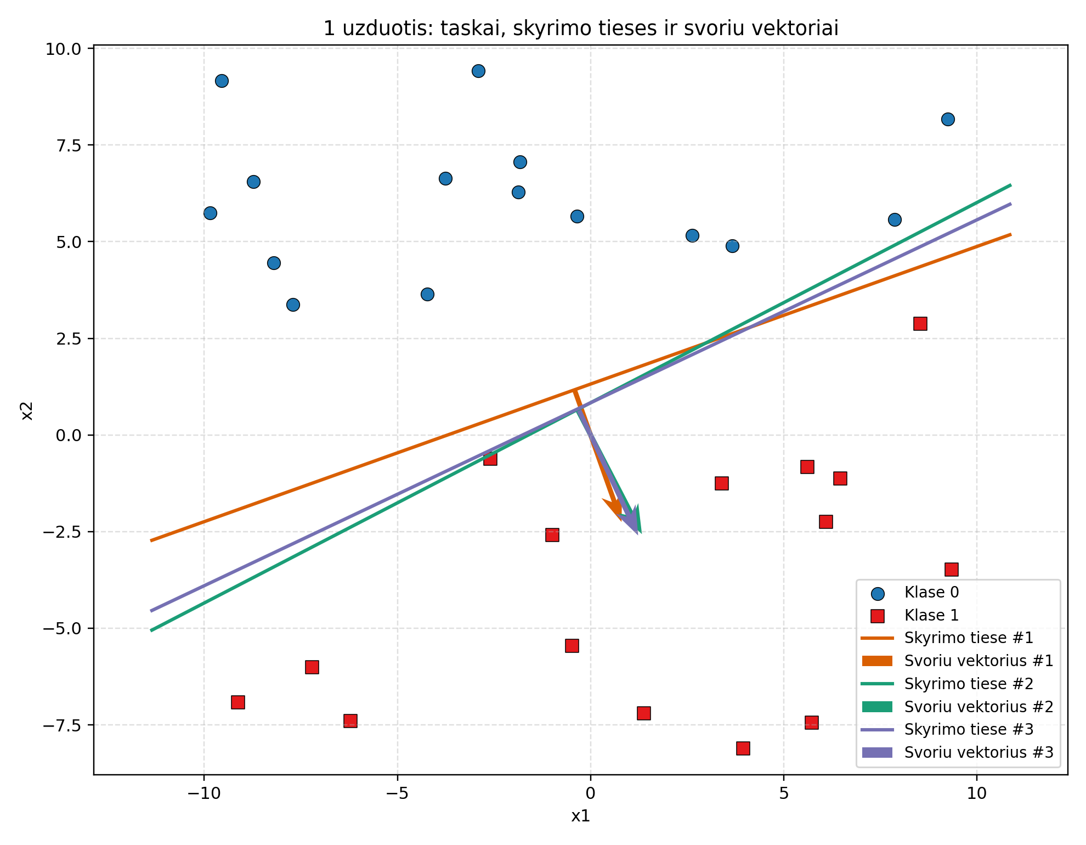
3 pav. Sugeneruoti duomenų taškai, rastos atskyrimo tiesės ir svorių vektoriai

  - Atskyrimo tiesės
Kiekviena pavaizduota skyrimo tiesė atitinka vieną rastą parametrų rinkinį. Tiesės yra aprašomos lygtimi
$$w_{1}x_{1}+w_{2}x_{2}+b=0.$$
Nors parametrų reikšmės skirtingos, visos tiesės teisingai atskiria duomenų klases. Iš 3 pav. galima teigti, kad jos yra panašios krypties, tačiau šiek tiek paslinktos viena kitos atžvilgiu, nes skiriasi poslinkio reikšmė $b$.
Kadangi duomenys yra tiesiškai atskiriami, sprendimo riba nėra vienintelė – egzistuoja keli skirtingi jos variantai, kurie visi gali teisingai padalinti duomenų plokštumą į dvi sritis. Tai patvirtina atsitiktinės parametrų paieškos rezultatus.
  - Svorių vektoriai
Kiekvienai atskyrimo tiesei pavaizduotas atitinkamas svorių vektorius, kuris yra statmenas skyrimo tiesei. Dėl to vektoriaus kryptis rodo, kurioje pusėje didėja aktyvavimo funkcijos reikšmė. Iš 3 pav. galima pastebėti, kad visi svorių vektoriai nukreipti žemyn, todėl neurono sprendimo logika išlieka tokia pat, nepriklausomai nuo parametrų rinkinio. Kad svorių vektoriai būtų pavaizduoti teisingai, jų pradžia turi būti ant skyrimo tiesės. Todėl pirmiausia apskaičiuojamas taškas, esantis ant tiesės arčiausiai koordinatės pradžios. Šis skaičiavimas atliekamas funkcijoje, pateiktoje žemiau.
def closest_point_on_line_to_origin(parameters: NeuronParameters) -> np.ndarray:
w = np.array([parameters.w1, parameters.w2], dtype=float)
norm_sq = float(np.dot(w, w))
if norm_sq == 0.0:
raise ValueError("Weights cannot both be zero when drawing a separating line.")
return (-parameters.b / norm_sq) * w

Nustačius tiesės tašką, galima nubraižyti pačią skyrimo tiesę. Tam naudojama funkcija, kuri pagal svorius ir poslinkį apskaičiuoja tiesės taškų koordinates grafiko ribose:
def line_points_for_plot(
parameters: NeuronParameters, x_limits: tuple[float, float]
) -> tuple[np.ndarray, np.ndarray]:
w1, w2, b = parameters.w1, parameters.w2, parameters.b
x_values = np.linspace(x_limits[0], x_limits[1], 200)
if abs(w2) > 1e-9:
y_values = -(w1 * x_values + b) / w2
return x_values, y_values

x_const = -b / w1
y_values = np.linspace(x_limits[0], x_limits[1], 200)
x_values = np.full_like(y_values, x_const)
return x_values, y_values

- Išvados
Atlikus darbą gautos šios išvados:
- Sugeneravus dvi duomenų klases po 15 taškų kiekvienoje paaiškėjo, kad duomenų tiesinis atskyrimas yra pagrindinė užduotis, kad dirbtinis neuronas veiktų teisingai. Subalansuotas duomenų kiekis abiejose klasėse užtikrino, kad klasifikavimo rezultatai nepriklausytų nuo vienos klasės dominavimo.
- Sukurtas dirbtinio neurono modelis sėkmingai atliko binarinę klasifikaciją (1 arba 0) naudojant abi aktyvacijos funkcijas. Neuronas teisingai apskaičiavo aktyvacijos slenkstį ir pritaikė pasirinktą aktyvacijos funkciją, priskirdamas kiekvieną tašką vienai iš dviejų klasių.
- Atsitiktinė svorių ir poslinkio paieška leido rasti tris skirtingus parametrų rinkinius, kurie visi teisingai klasifikavo visus duomenis. Tai parodė, kad egzistuoja daug galimų sprendimo ribų, galinčių atskirti klases, ir kad nėra vieno vienintelio teisingo atsakymo.
- Lyginant slenkstinę ir sigmoidinę aktyvacijos funkcijas pastebėta, kad abi davė vienodai tikslų klasifikavimą, tačiau sigmoidinė funkcija reikalavo papildomo apvalinimo žingsnio. Nepaisant to, abi funkcijos veikė patikimai ir teisingai atskyrė abiejų klasių taškus.
- Vizualizavus duomenis, skiriančias tieses ir svorių vektorius pasitvirtino, kad rasti parametrai yra statmeni tiesėms, o tiesės teisingai padalina duomenų erdvę į dvi dalis pagal klasę.

Priedas
Pagrindiniai skaičiavimo fragmentai buvo aptarti ankstesniuose skyriuose, o priede pateikiama pilna jų versija matoma repozitorijoje: https://github.com/D4NSER/DIPagrindai

